上 海 电 力 学 院
移动应用开发
(1.背景、需求分析和可行性分析)
（2017/2018学年第1学期）


课程编号 2522063.01(2学分)
课程名称 移动应用开发
院 （系） 计算机科学与技术学院
专 业 计算机科学与技术专业（创新创 教育实践基地）
班 级 2014055
学 号 20140712 20123124
姓 名 严唯嘉 乐汉
作业名称 基于安卓的健康减肥软件的设计与开发
任课老师 张挺

目录

1.绪论 2
2.可行性分析 2
2.1要求 2
2.1.1系统性能 2
2.1.2安全性与保密性 3
2.1.3本系统相连接的其他系统 3
2.2目标 3
2.3可行性研究的方法 3
2.4评价尺度 4
3．需求分析 4
3.1系统的功能性需求 4
3.2系统的技术性需求 4
3.2.1性能需求 4
3.2.2安全需求 5
4.系统用例图 5
4．1参与者 5
4．2确定用例 5
4．3构造用例图 6
4．4建立用例规约描述 8
4．5补充规约 10
4.5.1目的 10
4.5.2范围 10
4.5.3参考 ...................................................................................................10
4.5.5可行性.................................................................................................11
4.5.7性能......................................................................................................11
4.5.8可支持性 ...........................................................................................11
4.5.10设计约束...........................................................................................11

1.绪论
随着智能手机的普及和应用，信息时代的到来，手机等移动终端大大提升了人们的生活水平，方便了人们的生活。于此同时，随着时代的发展和进步，人们可以足不出户的在家里就能购买生活所需的物品和食品，这就带来了人们的健康问题，因为缺乏运动也引发了许多的疾病，同时越来越多的人开始意识到健康的重要性，并致力于运动和减肥，这就为基于移动端的辅助减肥软件带来了巨大的市场需求。为此，本小组决定基于安卓移动开发课程的学习，开发一款健康减肥系统。

2.可行性分析

2.1要求

2.1.1系统性能
（1）系统的整体性
系统开发需要内部的整体性，需要与各个阶段和各个模块相互配合，包括跑步模块，数据记录模块，健康饮食模块，健康记录和测量模块之间的整体联系。
（2）系统的实用性
本系统适用于所对减肥有需求的所有用户群体，用户可以通过本软件对跑步的信息进行测量，对食物的热量进行了解，对个人的信息进行维护，对个人的心率进行测量，同时也能观察固定时间段内的运动情况。
（3）系统得适应性
该系统可以在安卓4.0及其以上版本均使用。
（4）系统的可靠性
该系统比较稳定，数据备份在服务器上，做好日志备份，一旦服务器数据库数据丢失能够进行及时的恢复。可靠性是该系统的首要条件。
（5）系统的标准化
该系统使用代码标准和程序设计的和规范化。软件按国家标准设计，便于人们交流和系统的连接。
（6）人机交互
使用人机交互，采用简洁的界面，方便用户的使用，便于管理，更加智能。

2.1.2安全性与保密性
所有信息都有相应的密码保护，所有的密码都采用MD5加密，而后保再存到数据库当中，确保用户信息的安全，一旦数据库泄露，能够最小程度的减少用户的损失。

2.1.3本系统相连接的其他系统
本模块有系统主机端，即基于网页的后台控制界面，和app之间能实现数据的互通和维护。

2.2目标
本项目的目标就是通过该系统，能够让用户充分使用这一系统帮助自身进行健康减肥。

2.3可行性研究的方法
从技术手段上来说，本作品基于Android进行开发，将数据库部署在服务器端，能够方便用户在个人终端上进行安装操作，针对用户的身份提供对应的权限。

2.4评价尺度
评价尺度是要看用户该系统是否方便和安全，以及长期使用能否有助于用户进行减肥和健康的监督保持。

3．需求分析
针对用户对健康减肥软件这一需求而推出。通过本系统，可以较为方便地实现用户的登陆以及管理自身信息等，统计用户跑步数据和辅助用户减肥等服务。

3.1系统的功能性需求
我们对系统的要求进行了详细深入的分析，并对系统的功能进行了详细设计。
移动端
A.可实现用户登录
B.能认证用户登录
C.用户
- 记录跑步信息（轨迹、速度、距离等）
- 查看运动信息
- 查看运动记录
- 查看个人健康信息
- 输入个人健康信息（血糖、血压）
- 测量心率
- 查看食物健康信息
- 推荐食物
- 修改个人信息
主机端
- 存储数据
- 同步用户数据并管理

3.2系统的技术性需求

3.2.1性能需求
易用性、可靠性、安全性等方面的问题，是该系统中的性能需求这种需求不会直接影响系统功能为了保证系统能够在较长时间内快速、稳定、安全、高效的运行，本系统采用C/S系统架构，能够防止内存泄漏等问题,在计算机硬件日益发展的环境下性能差距越来越小。
3.2.2安全需求
增加权限管理功能，本项目对不同的用户使用权限的分类，针对不同的用户，给予不同的权限，设置系统管理员，管理员可以设置各图书管理员，宿舍管理员，一卡通管理员，而后不同的管理员有对应的操作界面和不同的权限，能够有效的避免产生不同权限用户之间的误操作。

4.系统用例图

4．1参与者
- 系统用户
- 系统管理员

4．2确定用例
- 用户
1.登录
2.跑步数据记录
3.查看运动日记
4.查看健康数据
5.查看饮食热量
6.推荐食物查看
7.录入健康数据
8.心率测试
9.账号信息维护
10.登出
- 高德地图
11.提供位置服务
- 互联网
12.提供健康数据
- 摄像头和闪光灯
13.测试心率

4．3构造用例图

4．3．1总用例图，如图图4-1所示
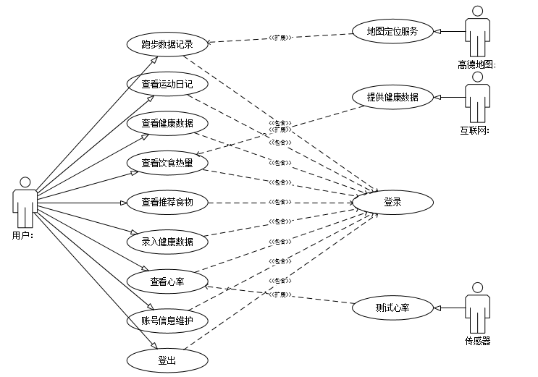
图4-1.总用例图

4．3．2用例细化
1.“跑步数据记录”用例细化,如图4-2所示

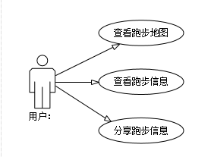

图4-2“跑步数据记录”用例细化

2、“查看运动日记”用例细化，如图4-3所示
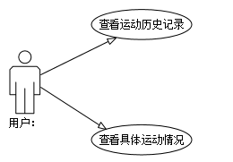
图4-3 “查看运动日记”用例细化
3、“健康数据录入”用例细化，如图4-4所示
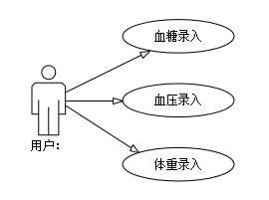
图4-4 “健康数据录入”用例细化
4、“账号信息维护”用例细化，如图4-5所示

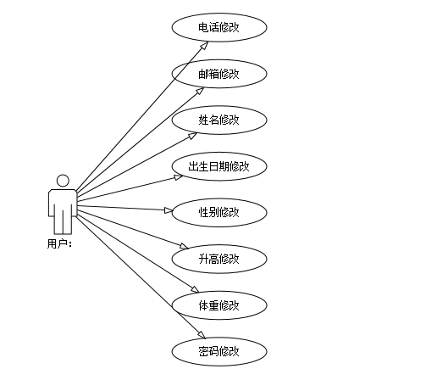
图4-5 “修改用户个人信息”用例细化

4.4建立用例规约描述
1、登录描述用例脚本描述
用例名称：登录
参与者：用户
1．1前置条件
无
1．2后置条件
如果用例成功，参与者可以启动系统，使用系统提供的功能。反之，系统的状态不发生变化。
1．3基本事件流
当用户用户登录系统时，用例启动。
（1）系统提示用户输入用户名和密码
（2）管理员或用户输入用户名和密码
（3）系统验证输入的用户名和密码，若正确，则管理员或用户登录到系统中。
1．4异常事件流
如果用户输入无效的用户名/密码。则系统显示错误信息。用户可以选择返回基本事件流的起始点，重新输入正确的用户名/密码；或者取消登录，用例结束。
2查询用户个人信息用例脚本描述
用例名称：查询用户个人信息
参与者：用户
2．1前置条件
在这个用例开始之前用户必须登录到系统；否则，系统的状态不发生变化。
2．2后置条件
如果这个用例成功实现，则将会显示用户个人信息的界面。
2．3基本事件流
当用户查询用户个人信息时，用例启动。
- 点击我的
- 从数据库中获取用户个人信息
- 在界面上显示用户个人信息
2．4异常事件流
如果用户个人信息不存在，用例被终止
3、记录跑步用例脚本描述
用例名称：记录跑步信息
参与者：用户
3．1前置条件
在这个用例开始之前，用户必须登录到系统；否则，系统的状态不发生变化。
3．2后置条件
如果这个用例成功实现，系统将会显示用户账户信息；否则，系统的状态不发生变化。
3．3基本事件流
当用户点击跑步按钮时，用例被启动。
- 用户点击“跑步图标”
- 系统调用高的地图API
- 将地图和运动轨迹显示在屏幕上
- 用户点击“停止图标”
- 计算运动的路程和公里数以及均速显示在屏幕上
3．4异常事件流
（1）如果归还图书不存在，则系统显示提示信息，用例被终止
（2）如果借阅记录不存在，则系统显示提示信息，用例被终止
4、修改相关信息用例脚本描述
用例名称：修改相关信息
参与者：用户
4．1前置条件
在这个用例开始之前，用户必须登录到系统；否则，系统的状态不发生变化。
4．2后置条件
如果这个用例成功实现，系统将修改用户个人信息数据库，并提示修改成功界面；否则，系统的状态不发生变化。
4．3基本事件流
当用户选择修改相关信息时，用例被启动。
- 用户选择“我的”
- 用户点击“头像”更新信息
- 系统从数据中获取可修改的信息（邮箱、联系电话、地址）
- 用户填写要修改的信息
- 点击保存，更新数据库信息
4．4异常事件流
用户修改的信息格式不对，用例终止。
5、修改登录信息用例脚本描述
用例名称：修改登录信息
参与者：用户
5．1前置条件
在这个用例开始之前，用户必须登录到系统；否则，系统的状态不发生变化。
5．2后置条件
如果这个用例成功实现，则系统修改用户登录数据库，并提示修改成功界面；否则，系统的状态不发生变化。
5．3基本事件流
当用户选择修改登录信息时，用例被启动。
- 用户点击“修改登录信息”。出现更改密码界面
- 用户填写旧密码，和两次新密码
- 系统从数据库中获取旧密码进行验证
- 验证通过，系统修改用户登录信息数据库，并提示修改成功
5.4异常事件流
（1）旧密码不匹配，提示密码输入错误，用例被终止。
（2）两次输入新密码不一致，提示两次新密码输入不一致，用例被终止。

4.5补充规约

4.5.1目的
本文档的目的是定义健康减肥系统的需求。本补充规约列出了不便于在用例模型的用例中获取的系统需求。补充规约和用例模型一起记录关于系统的一整套需求。
4.5.2范围
本补充规约适用于健康减肥管理系统。本规约除定义了在许多用例中所共有的的功能性需求以外，还定义了系统的非功能性需求，例如：可靠性、可用性、性能和可支持性等。
4.5.3参考
无
4.5.4功能
多个用户必须能同时执行操作。
4.5.5可行性
移动端用户应使用安卓系统手机，且支持GPS定位。
4.5.6可靠性
该系统在每周七天，每天二十四小时内都应是可以使用的。宕机的时间应少于10%。
4.5.7性能
1．在任意既定时刻，系统最多可支持 2000 名用户同时使用中央数据库， 并 在任意时刻最多可支持 500 名用户同时使用本地服务器。
2．系统将能在十秒钟内完成对数据库的访问。
3．系统必须能够在2分钟内完成所有事务的80%。
4.5.8可支持性
无
4.5.9安全性
1．系统必须能防止用户修改和查看他人信息
2．管理员只能修改用户信息个人信息和用户登录信息，管理用户运动数据
4.5.10设计约束
系统必须提供基于web端的接口，为移动端的用户数据存储提供接口。

